Коротков Никита ИУ5-64Б
РК1
Подключение библиотек

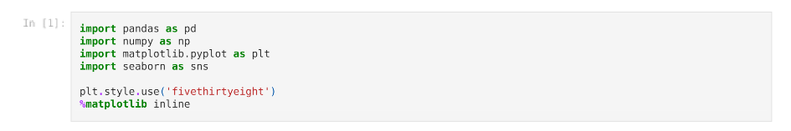

Загрузка данных
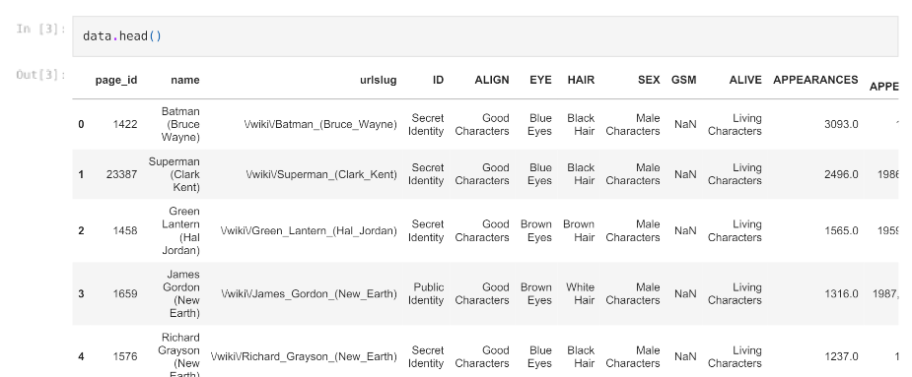
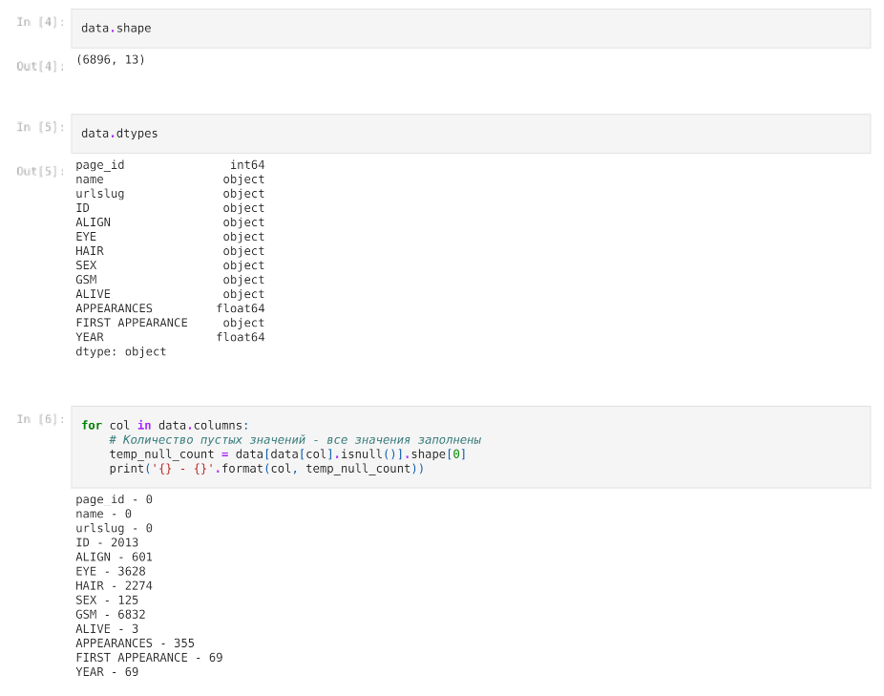
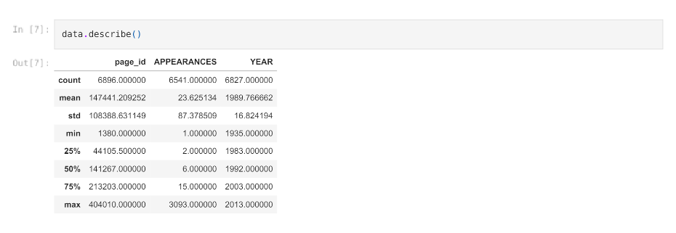
Обработка пропусков
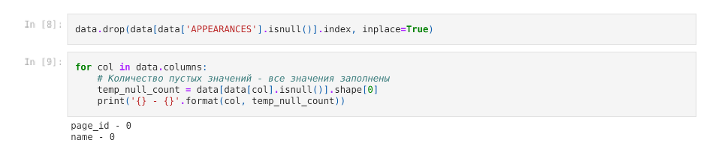

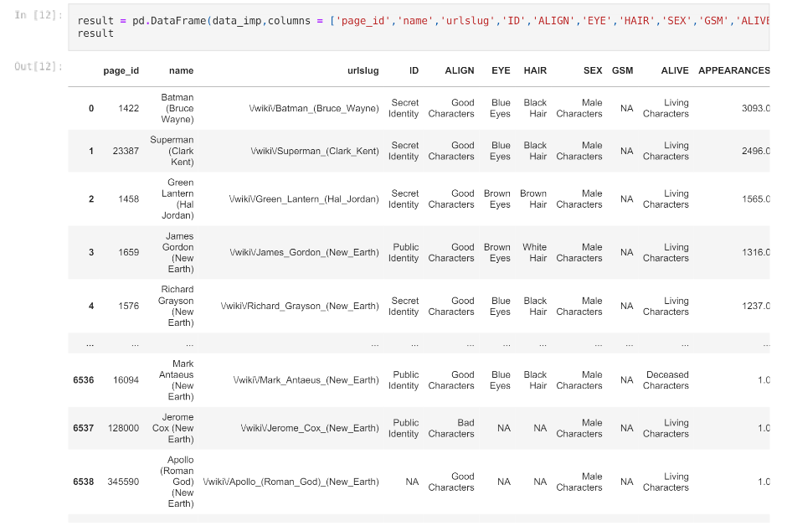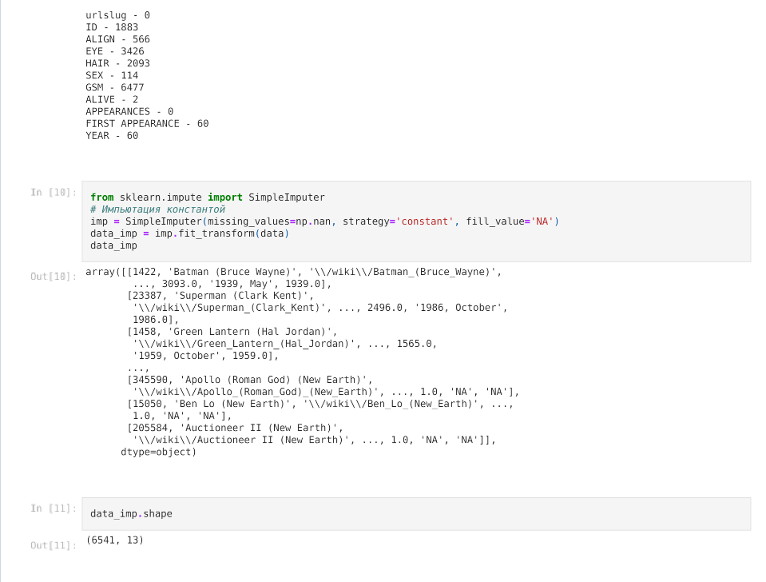

Для дальнейшего построения моделей машинного обучения следует использовать количественный признак "APPEARANCES" вместе с категориальными признаками, у которых несколько уникальных значений ('ID','ALIGN','EYE','HAIR','SEX','ALIVE').

